Fecha de aceptación: 10/01/2024 Pp 28 – Pp. 45

ARK: https://n2t.net/ark:/87558/tekhne.27.1.3

Diseño estructural para una CityTree basado en el aprovechamiento de la energía producida mediante celdas de combustible microbiana-vegetal

Raymond Daniel Rodríguez Martinez1

rdarodriguezm@unimet.edu.ve1 Universidad Metropolitana1, Caracas, Venezuela Departamento de producción industrial1
Resumen
Generar alternativas que provean una posibilidad de reducir el CO₂ de la atmósfera, y aprovechar la presencia de las plantas son factores fundamentales para combatir el cambio climático. Para contribuir con ello, el presente trabajo tuvo como objetivo reinventar el diseño de la CityTree considerando la producción de energía eléctrica de forma paralela a su función principal de purificar el aire mediante las propiedades naturales del musgo al integrar celdas de combustible microbianas-vegetal. Para ello, se diseñó una estructura removible con referencia en perfiles estandarizados en L y las normas ASIC en cuanto al método vectorial elástico para la selección y ubicación de las uniones no permanentes. Adicionalmente, se planteó la integración de un conjunto de celdas de combustibles microbianas-vegetal dispuestas sobre gradillas con una inclinación de 21,5º, sumando un total de 480 celdas con la capacidad de generar hasta 4,63 kWh de energía. Por último, se realizó un análisis de esfuerzos sobre los elementos más críticos del diseño en función del pandeo y la reflexión sobre los mismos, lo que finalmente permitió establecer como material idóneo el acero inoxidable al ofrecer una resistencia a la corrosión por humedad para fabricar el diseño planteado.

Palabras clave: CityTree, celdas de combustible microbiana-vegetal, energía, musgo.

RAYMOND DANIEL RODRÍGUEZ MARTINEZ

Structural design for a CityTree based on the use of energy produced by microbial-vegetable fuel cells.
Abstract
Generating alternatives that provide a possibility to reduce CO2 in the atmosphere, and taking advantage of the presence of plants are fundamental factors to combat climate change. To contribute to this, the present work aimed to reinvent the design of the CityTree considering the production of electrical energy in parallel to its main function of purifying the air through the natural properties of moss by integrating microbial- plant fuel cells. For this purpose, a removable structure was designed with reference to standardized L-profiles and ASIC standards regarding the elastic vector method for the selection and location of the non-permanent joints. Additionally, the integration of a set of microbial-vegetable fuel cells arranged on grids with an inclination of 21.5º was proposed, totaling 480 cells with the capacity to generate up to 4.63 kWh of energy. Finally, a stress analysis was carried out on the most critical elements of the design in terms of buckling and reflection on them, which finally allowed establishing stainless steel as the ideal material, since it offers resistance to corrosion due to humidity to manufacture the proposed design.

Key words: CityTree, energy, microbial-plant fuel cells, moss.
Conceção estrutural de uma CityTree baseada na utilização de energia produzida por células de combustível microbianas-vegetais.
Resumo
A geração de alternativas que permitam reduzir o CO2 na atmosfera e o aproveitamento da presença de plantas são factores fundamentais no combate às alterações climáticas. Para contribuir para isso, o presente trabalho teve como objetivo reinventar o design da CityTree, considerando a produção de energia eléctrica em paralelo com a sua função principal de purificação do ar através das propriedades naturais do musgo, integrando células de combustível de plantas microbianas. Para o efeito, foi concebida uma estrutura amovível tendo como referência os perfis L normalizados e as normas ASIC em termos do método do vetor elástico para a seleção e localização das juntas não permanentes. Adicionalmente, foi proposta a integração de um conjunto de células de combustível microbiano-vegetais dispostas em grelhas com uma inclinação de 21,5º, totalizando 480 células com capacidade para gerar até 4,63 kWh de energia. Por último, foi realizada uma análise de tensões sobre os elementos mais críticos do projeto em termos de encurvadura e reflexão sobre os mesmos, o que permitiu finalmente estabelecer o aço inoxidável como o material ideal, uma vez que oferece resistência à corrosão devida à humidade para fabricar o projeto proposto.

Palavras-chave: CityTree, células de combustível microbianas-vegetais, energia, musgo.

RAYMOND DANIEL RODRÍGUEZ MARTINEZ

INTRODUCCIÓN
Desde la antigüedad, la humanidad siempre ha sentido una fascinación por la naturaleza, en especial hacia las diversas especies de plantas debido a su variedad de aplicaciones, beneficios y esteticidad, e inclusive, se tratan de las principales secuestradoras de CO₂ del ambiente, un factor determinante contra el calentamiento global, un fenómeno asociado principalmente a la producción de energía eléctrica [1].
La industrialización de los procesos ha provocado un incremento en la emisión de gases de efecto invernadero sobre la atmósfera terrestre, cuya incidencia ha fomentado la contaminación del aire. Asimismo, la emisión de diversos gases ha permeado sobre la temperatura promedio del planeta, favoreciendo el calentamiento global. De hecho, dos tercios de las emisiones de gases de efecto invernadero provienen de la generación de energía dada la creciente demanda de dicho recurso [2]. En este sentido, el ambiente en general posee concentraciones importantes de agentes contaminantes, especialmente en áreas urbanas, los cuales pueden llegar a ser perjudiciales para la salud y a su vez contribuyen con el calentamiento global [3].
Adicionalmente, también existe una creciente demanda en cuanto al sector energético conforme aumenta la población a nivel mundial. Por tanto, en función de aprovechar la presencia de las plantas en todos los ámbitos dada la necesidad de abastecer la demanda energética, la CityTree es una estructura multifuncional que aprovecha las propiedades de la planta del musgo para capturar diversas partículas en el aire. Sin embargo, es una estructura dependiente en cuanto a la energía eléctrica que consumen sus sistemas automatizados, por tanto, existe la posibilidad de potenciar aún más el diseño y presencia de la CityTree en cuanto a la energía eléctrica mediante celdas de combustible microbianas-vegetal a la vez que desempeña su función primordial. La puesta en práctica de este sistema podría permitirle a la CityTree poseer su propia fuente de energía continua las 24 horas del día [4], a la vez que no contribuiría con la demanda de energía cubierta a partir de combustibles fósiles, una labor de suma importancia para la transición hacia un modelo energético bajo en carbono.

En pro de atender dicha demanda energética a través del aprovechamiento de la energía producida por la presencia de las plantas mediante celdas de combustible microbiana- vegetal, el presente trabajo tiene como objetivo innovar el diseño de CityTree, la cual es una estructura con la capacidad de purificar el aire de las ciudades gracias a las propiedades naturales de la planta de musgo, mediante celdas de combustible microbianas-vegetal para aprovechar la energía producida a partir de la fotosíntesis de las plantas. Para ello se plantean los parámetros del sistema planta-celda sobre el diseño de una variación de la CityTree y un análisis de esfuerzos sobre los elementos principales de la estructura planteada para establecer los materiales adecuados para la fabricación del diseño propuesto.

La CityTree

En principio, la CityTree es una estructura móvil creada y distribuida por Green City Solutions para mitigar la contaminación y climatizar el aire en las grandes ciudades mediante el aprovechamiento de las propiedades naturales del musgo. La instalación consta de una pared de musgo, la cual actúa como un filtro de aire regenerativo capaz de capturar las partículas contaminantes y transformarlas en sus propios nutrientes. Además, la estructura integra la tecnología del internet de las cosas (IoT) para monitorear en tiempo real el estado de los filtros, rendimiento y necesidades del musgo, a la vez que se obtiene información sobre el comportamiento medioambiental. También posee un sistema interno de ventilación para mejorar el flujo del aire hacia el musgo, paneles solares y un sistema para recolectar agua de lluvia empleada para el riego [5].
La CityTree posee 4 m de alto, 3 m de largo y 2,19 m de ancho aproximadamente [6]. Además, una sola unidad puede absorber partículas de hasta de hasta 417 automóviles con un alcance radial de 50 m, y posee un rendimiento ambiental equivalente a 275 árboles urbanos plantados de forma tradicional [7]. De hecho, en un solo día la estructura puede reducir partículas finas en un 25%, óxidos de nitrógeno en un 15% y captar directamente hasta 150 kg de CO₂, reduciendo la huella anual de CO₂ hasta 240 toneladas [5]. Esto

RAYMOND DANIEL RODRÍGUEZ MARTINEZ

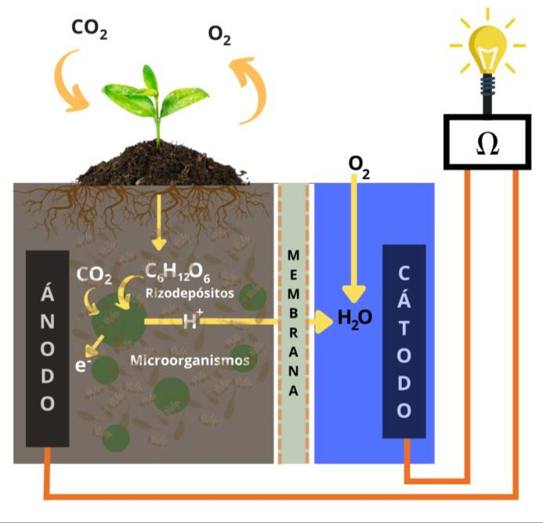
se debe a la capacidad natural del musgo para atraer electrostáticamente las partículas de polvo, se adhieren y luego son metabolizadas. Además, el musgo tiene la capacidad de enfriar el aire en 2,5 ºC al momento de evaporar el agua en la superficie de sus hojas, promoviendo la biodiversidad y mejorando la frescura y calidad del aire [8].

Celdas de combustible microbianas-vegetal

Una celda de combustible microbiana-vegetal, o P-MFC por sus siglas en inglés, es un biorreactor donde es empleado un sustrato para generar energía eléctrica mediante la disposición de un par de electrodos de acuerdo con las siguientes semirreacciones de oxidación y reducción respectivamente [9]:
Ánodo: 𝐶6𝐻12𝑂6 + 12𝐻2𝑂 → 6𝐻𝐶𝑂⁻ +
3

3𝐻⁺ + 24𝑒⁻
Cátodo: 6𝑂2 + 24𝐻⁺ + 24𝑒⁻ → 12𝐻2𝑂
Las P-MFCs se basan en dos procesos: la rizodeposición de compuestos orgánicos producto de la fotosíntesis realizada por las plantas, y la generación de electricidad a partir de compuestos orgánicos en el seno de la celda. El sistema radicular produce y libera diferentes compuestos orgánicos en el suelo, que incluyen exudados, secreciones, y lisados o materiales de células muertas [10]. A este conjunto de estos procesos se les denomina rizodeposición y sus productos, los rizodepósitos, son utilizados en la P-MFC como sustrato bioenergético. A partir de ello, los microorganismos electroquímicamente activos presentes naturalmente en la tierra utilizan una parte de la energía química del sustrato para su propio metabolismo a la vez que liberan CO₂, protones y electrones. Dichos electrones son entregados al ánodo, el cual está acoplado mediante una carga externa a un cátodo, y los protones liberados en el lado del ánodo viajan a través de una membrana o separador hacia el cátodo, donde es reducido el oxígeno junto con los protones y los electrones formando agua [11].
A continuación, la figura 1 representa el esquema típico de una celda de combustible microbiana- vegetal separada en dos compartimientos por una membrana de intercambio iónico.

Figura 1: Esquema típico de una P-MFC

La Mesa de musgo

La mesa de musgo representa un claro ejemplo de la integración de las P-MFCs en un elemento de la cotidianidad, siendo llevado a la etapa de fabricación con el objetivo de poner en evidencia el potencial de la tecnología fotovoltaica y de sus futuras aplicaciones [12].
En principio, la mesa de musgo se trata de una mesa redonda hecha de plástico (Figura 2), con la particularidad de poseer una cavidad donde se hallan un total de 112 macetas de acrílico, las cuales alojan el musgo responsable de proveer la materia orgánica necesaria para la producción de energía junto con conectores de acero inoxidable, electrodos de carbono, y por supuesto, la tierra donde crece el musgo. Dicha cavidad está cubierta por una lámina transparente de acrílico para resguardar las macetas y cumplir su función como mesa, además de contar con una lámpara integrada cuya pantalla es de acrílico también. A pesar de que la energía producida por la mesa no es utilizada para alimentar ningún dispositivo, cada maceta es capaz de generar un voltaje de aproximadamente 0,4-0,6 V y una corriente de 5-
10 µA, de hecho, la mesa puede producir
alrededor de 520 J de energía por día, suficiente para alimentar pequeños dispositivos electrónicos, como relojes electrónicos [13].

RAYMOND DANIEL RODRÍGUEZ MARTINEZ

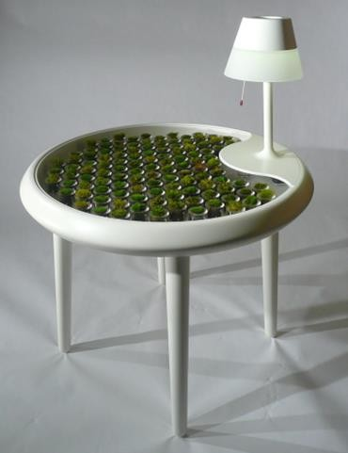

Figura 2: Mesa de musgo [14].

MARCO METODOLOGICO

A partir del estado del arte en cuanto a los voltajes típicos alcanzados empleando celdas de combustible microbianas-vegetal, se debe señalar que plantear un diseño cuya única función sea producir energía no basta para que el producto final posea un gran valor social, económico y ambiental, dadas a las bajas potencias que actualmente ofrece el uso de una P-MFC a pequeña escala, cuya generación de energía fue estimada mediante la ecuación 1. En otras palabras, es necesario que la propuesta a diseñar pueda cumplir varias funciones a la vez que goce de su propia fuente de energía eléctrica, en decir, la variante de la CityTree debe mantener sus funcionalidades actuales como filtro natural. Adicionalmente, el diseño propuesto debe ser de alto valor estético en conformidad con la aceptabilidad social, e inclusive poseer algún desempeño ambiental, es decir, debe ser sostenible [15]. De la misma forma, el diseño a plantear debe estar en capacidad de asegurar el crecimiento de la especie a disponer en el sistema de P-MFCs.
𝐸𝑛𝑒𝑟𝑔í𝑎 = 𝐷𝑒𝑛𝑠𝑖𝑑𝑎𝑑 𝑑𝑒 𝑃𝑜𝑡𝑒𝑛𝑐𝑖𝑎 (𝑊/𝑚²) × Á𝑟𝑒𝑎(𝑚²) × 24 (ℎ/𝑑í𝑎) × 365 (𝑑í𝑎/𝑎ñ𝑜) (1)
Para la propuesta de un prototipo que integre el esquema de las celdas microbianas para hacer
uso de la energía producida, se empleó el software SolidWorks y se tomaron en cuenta las dimensiones de la CityTree, y las plantas implementadas y el mecanismo de integración de las celdas de la Mesa de musgo.

En adición a las dimensiones que posee la CityTree, el diseño a proponer contempló la implementación de elementos mecánicos en conformidad con las normas AISI establecidas para el diseño y de los parámetros estandarizados para elementos disponibles en el mercado.

Por otra parte, se buscó generar una estructura de fácil ensamblaje y desmontaje con la finalidad de mantener la movilidad que posee su versión original, por lo que la unión de los elementos mecánicos se planteó mediante uniones no permanentes, como pernos o tornillos, cuya selección y ubicación se realizó mediante el método elástico vectorial establecido por ASIC, o por el fácil acople de los diversos elementos función del diseño (ensamblaje modular).
A continuación, se describen las ecuaciones correspondientes al método elástico vectorial para uniones con pernos sometidos a momentos y cargas excéntricas. Para la ubicación de los pernos se establecen las siguientes desigualdades:
1,5𝑑 + 3𝑑 + 1,5𝑑 ≤ 𝑎 (2)
1,5𝑑 + 3𝑑 + 1,5𝑑 ≤ 𝑏 (3)
Donde
d: es el diámetro de la rosca
a: separación horizontal entre cada elemento b: separación horizontal entre cada elemento

Y la separación tanto interna como externa para cada perno está dada por las siguientes desigualdades:
𝑠𝑒𝑝𝑎𝑟𝑎𝑐𝑖ó𝑛 𝑖𝑛𝑡𝑒𝑟𝑛𝑎 > 3𝑑 (4)
𝑠𝑒𝑝𝑎𝑟𝑎𝑐𝑖ó𝑛 𝑐𝑜𝑛 𝑒𝑙 𝑏𝑜𝑟𝑑𝑒 𝑑𝑒 𝑙𝑎 𝑠𝑢𝑝𝑒𝑟𝑓𝑖𝑐𝑖𝑒 > 1,5𝑑
(5)

Asimismo, el método elástico vectorial establecido por ASIC también no solo permitió determinar si el diámetro seleccionado del perno soportará la carga cortante a la que está sometida, también contempló los cálculos necesarios para verificar la integridad del perno seleccionado en función del

RAYMOND DANIEL RODRÍGUEZ MARTINEZ

diámetro ante una carga cortante, y con una configuración cuadrada como se presenta en la figura 3, nuevamente se hará uso del método elástico vectorial.
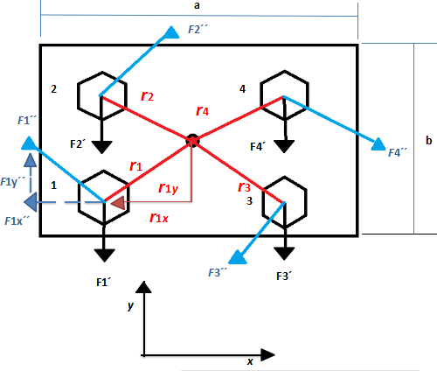
Figura 3: Fuerzas primarias y secundarias sobre una configuración cuadrada de pernos.

𝐹´𝑛 = 𝑃/𝑁 (6)
Donde
F`n: carga cortante primaria en el perno “n” en la dirección de la carga P.
n: número correlativo a cada perno. N: número de pernos.
F´´n_{y}: es la componente vertical de la fuerza cortante secundaria.
r_{n}x: es la componente horizontal del radio vector que separa a cada perno con respecto al centro del arreglo.
r_{n}y: es la componente vertical del radio vector que separa a cada perno con respecto al centro del arreglo.
𝐹1 − 𝑡𝑜𝑡𝑎𝑙 = √(−𝐹´_{1𝑦} + 𝐹´´_{1𝑦})² + (𝐹´´_{1𝑥})² (10) Donde
F´_{1y}: cortante primaria del perno 1 en dirección vertical.
F´´_{1y}: cortante secundaria del perno 1 en dirección vertical.
F´´_{1x}: cortante secundaria del perno 1 en dirección horizontal.

𝐹2 − 𝑡𝑜𝑡𝑎𝑙 = √(−𝐹´_{2𝑦} + 𝐹´´_{2𝑦})² + (𝐹´´_{2𝑥})² (11) Siendo
F´_{2y}: cortante primaria del perno 2 en dirección
vertical.
F´´_{2y}: cortante secundaria del perno 2 en dirección vertical.
F´´_{2x}: cortante secundaria del perno 2 en dirección horizontal.

𝐹3 − 𝑡𝑜𝑡𝑎𝑙 = √(𝐹´_{3𝑦} + 𝐹´´_{3𝑦})² + (𝐹´´_{3𝑥})²
(12)

𝐹´´𝑛 = 𝑃. 𝑒. 𝑟
/ (𝑟 ² + 𝑟 ² + 𝑟 ² + 𝑟 ²) (7)
Donde

Donde
𝑛 1
2 3 4
F´_{3y}: cortante primaria del perno 3 en dirección vertical.

F´´n: es la fuerza cortante secundaria generado por un momento M dada la excentricidad.
P: es la carga directa sobre la estructura
e: excentricidad de la carga P, medida desde el eje centroidal de la sección transversal de la columna hasta la línea de acción de P.
r_{n}: radio vector que separa a cada perno con respecto al centro del arreglo.

Luego se realizó la determinación del perno más crítico de una configuración cuadrada mediante las siguientes ecuaciones:
𝐹´´𝑛𝑥 = 𝑃. 𝑒. 𝑟𝑛𝑦 / (𝑟12 + 𝑟22 + 𝑟32 + 𝑟42) (8)
𝐹´´𝑛𝑦 = 𝑃. 𝑒. 𝑟𝑛𝑥 / (𝑟12 + 𝑟22 + 𝑟32 + 𝑟42) (9)
Donde
F´´n_{x}: es la componente horizontal de la fuerza cortante secundaria.
F´´_{3y}: cortante secundaria del perno 3 en dirección vertical.
F´´_{3x}: cortante secundaria del perno 3 en dirección horizontal.

𝐹4 − 𝑡𝑜𝑡𝑎𝑙 = √(𝐹´_{4𝑦} + 𝐹´´_{4𝑦})² + (𝐹´´_{4𝑥})² (13) Donde
F´_{4y}: cortante primaria del perno 4 en dirección vertical.
F´´_{4y}: cortante secundaria del perno 4 en dirección vertical.
F´´_{4x}: cortante secundaria del perno 4 en dirección horizontal.
El perno seleccionado con el diámetro “d” en cuestión se consideró adecuado de acuerdo con el siguiente criterio de falla para el perno más crítico:

 |  | RAYMOND DANIEL RODRÍGUEZ MARTINEZ
𝜏 < 𝜏𝑎𝑑𝑚 (14)  𝜏 = 𝐹𝑛 − 𝑡𝑜𝑡𝑎𝑙 /𝐴𝑡 | (15) | por carga axial modificado como se muestra en siguiente ecuación:
𝜏𝑎𝑑𝑚 = 𝑆𝑦𝑡 /2. 𝐹. 𝑆 | (16)

Siendo
𝛕: el esfuerzo cortante sobre el perno crítico.

Donde
𝜎𝑚𝑎𝑥 = 𝑃/𝐴 + 𝑀. 𝑐/𝐼 (18)

𝛕_{adm}: esfuerzo admisible obtenido con un criterio de falla.
Fn-total: fuerza total sobre el perno más crítico, aquel que presente el con el mayor valor
At: área transversal del perno.
S_{yt}: esfuerzo a fluencia del material del perno.

B. Análisis de esfuerzos
El análisis de esfuerzos se planteó sobre los elementos considerados como críticos, es decir, aquellos componentes sometidos directamente a grandes cargas sobre las mismas. Para ello se hizo uso de las ecuaciones pertinentes al pandeo elástico, para cargas excéntricas y concéntricas, además de la teoría de la curva elástica para estudiar la deflexión en vigas, generando ecuaciones en función del módulo de elasticidad respectivo de cada material.
Para aplicar las ecuaciones de pandeo se consideraron a los elementos verticales como columnas ideales, es decir, perfectamente rectas en principio, fabricadas de un material homogéneo de acuerdo con la siguiente expresión:
𝜎𝑐𝑟 = 𝜋². 𝐸/ (𝐾. 𝐿/𝑟)² (17)
Donde
σ_{cr} = esfuerzo crítico correspondiente al esfuerzo antes de que se pandee la columna.
E: módulo de elasticidad del material.
K: factor de longitud efectiva, cuyo valor es igual a 1 para una columna con extremos articulados, 2 para un extremo fijo y otro libre, 0,5 para extremos fijos y 0,7 para un extremo fijo y otro articulado.
L: longitud de la columna.
r: el radio de giro más pequeño de la columna,
σ_{max} = esfuerzo que actúa sobre la sección transversal de la columna.
P: fuerza perpendicular a la sección transversal de la columna (fuerza axial).
A: área de la sección transversal de la columna
I: momento de inercia de la sesión (tabulado para algunos perfiles).
M: Momento flexionante, determinado a partir de M=P*e, donde e es la excentricidad de la carga P, medida desde el eje centroidal de la sección transversal de la columna hasta la línea de acción de P.
c: la distancia perpendicular desde el eje neutro hasta el punto más alejado del eje neutro.
Adicionalmente, se consideró que una columna puede soportar la carga especificada si cumple con la siguiente desigualdad:
𝜎𝑚𝑎𝑥 ≤ 𝜎𝑝𝑒𝑟𝑚 (19)

Donde σ_{max} corresponde al esfuerzo calculado a partir de la ecuación 17, y σ_{per} mediante la ecuación 18.

En el caso de los elementos horizontales, se empleó la teoría de la curva elástica, entendiéndose como curva elástica al eje longitudinal que coincide con el centroide del área de la sección transversal. En principio, se asumió que la estructura solo estaba sometida a cargas distribuidas con forma rectangular. Por tanto, la deflexión máxima de la curva elástica se halla tabulada de acuerdo con el sistema de referencia de la figura 4:

determinado a partir de ^{𝐼}
𝑟 = √
𝐴
donde I es el

menor momento de inercia del área de la sección transversal A de la columna.

Por otro lado, para los casos donde las columnas estuvieron sometidas a una carga cuyo punto de aplicación no coincidió con el eje centroidal se empleó la ecuación correspondiente al esfuerzo

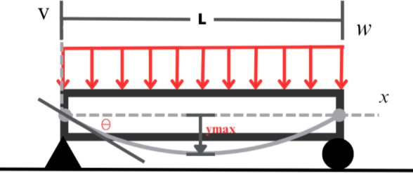
Figura 4: Pendiente y deflexión de una viga simplemente apoyada bajo una carga distribuida

RAYMOND DANIEL RODRÍGUEZ MARTINEZ

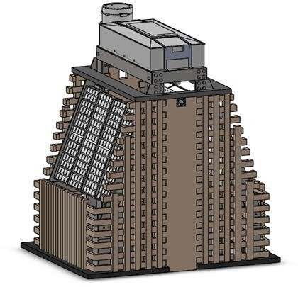
𝑦𝑚𝑎𝑥 = −5𝑤𝐿⁴/384. 𝐸. 𝐼 (20)
Donde
w: es la carga distribuida en N/m L: longitud de la viga en m
I: es el momento de inercia
E: es el módulo de elasticidad del material

Mientras que la ecuación asociada a la pendiente máxima, o ángulo de deflexión máxima de la curva elástica, es expresada de la siguiente forma:

𝜃𝑚𝑎𝑥 = −𝑤𝐿³/24. 𝐸. 𝐼 (21)

Para establecer los posibles materiales se generaron ecuaciones en función del módulo de elasticidad y dichas ecuaciones fueron evaluadas para diferentes materiales metálicos. La selección del material se basó en aquel con menor tendencia a la flexión sobre los elementos críticos y buena resistencia en ambientes exteriores.

RESULTADOS Y DISCUSION

La máquina planteada se basa en una variante de la CityTree pero bajo el esquema de las celdas de combustible. En otras palabras, cumpliría la misma función de filtro de aire al emplear las capacidades naturales del musgo para captar grandes cantidades de CO₂ y otras partículas presentes en la atmósfera climatizando la temperatura el aire reduciendo su temperatura en 2,5ºC, a la vez que podrá hacer uso de la energía producida por las P-MFCs para suministrar electricidad a un sistema de ventilación y a los sensores que pudiera integrar como en su versión original [5].

Esta variante de la CityTree posee un tanque recolector de agua pluvial en la parte superior de su estructura como fuente de un sistema de riego continuo por gravedad, además lleva acoplado un filtro de cualquier cuerpo extraño, como hojas de árboles circundantes, y dos rejillas para la distribución del agua sobre dos paneles inclinados donde se hallan las P-MFCs.

La figura 5 muestra la estructura del diseño planteado mediante el uso de SolidWorks desde una vista isométrica.

Figura 5: Vista lateral del diseño planteado a partir de
la CityTree.

A continuación, se describen los elementos que conforman al diseño propuesto a partir de la CityTree.

Vigas y columnas
Inicialmente, el diseño de las vigas y columnas se basó en los parámetros tabulados de los perfiles de sección transversal en L comercializados y estandarizados a nivel internacional, dado que se trata de un perfil muy versátil en términos de ensamblaje. Esto permitió contar con algunos parámetros de cálculo, como el momento de inercia y el área transversal, a modo de simplificar cálculos y contar la disponibilidad de estos en el mercado.
En el caso de las columnas principales, las vigas superiores laterales, y los elementos verticales inferiores ubicados en el interior de la estructura, corresponden al perfil L102x102x6,4. Sin embargo, otros elementos fueron diseñados bajo criterio del diseñador en conformidad con la forma y el encaje con las vigas y columnas tabulados. Por otro lado, algunos elementos parten de los perfiles tabulados, pero se modificaron por cuestión de diseño y criterio propio, como es el caso del soporte inclinado que soporta las gradillas, cuyo concepto parte del perfil L127x127x12,7 puesto que soportará una carga considerable. En el caso de las pletinas verticales

RAYMOND DANIEL RODRÍGUEZ MARTINEZ

su perfil es L102x102x6,4 en semejanza al empleado para las vigas laterales superiores.

En la base de las columnas se ubicó una placa de 20x200 mm, que en principio se plantea ser unida a la estructura mediante una soldadura por arco manual con electrodo revestido (SMAW) de E304L-16 según el código AWS. La figura 6 representa el armazón esqueleto de la estructura.
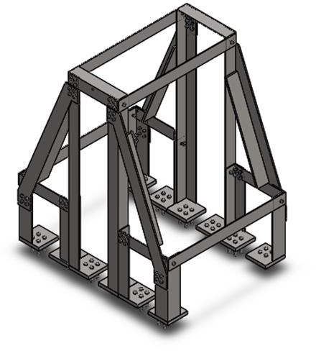
Figura 6: Estructura interna del diseño

Gradilla
La gradilla se trata de un panel de 1184 x 60 x 852 mm compuesto por un total de 240 mini celdas de 50 x 50 x 50 mm (Figura 7). Su diseño está basado en el implementado en la mesa de musgo, y la energía producida depende de la configuración en serie y en paralelo que se decida adoptar en términos de los sistemas electrónico de la CityTree, pudiendo generar hasta 4,63 kWh al año considerando una densidad de potencia de 440 mW/m₂ y un funcionamiento durante las 24 horas del día los 365 días del año [15]. Inicialmente, se plantea fabricar este elemento a partir de polietileno de alta densidad, material comúnmente utilizado en tanques de almacenamiento de agua por su gran resistencia y ligereza [16].

Dentro de cada una celda hay una rosca basada en el diseño de una M16x2 destinada al acople de electrodos cilíndricos, sin embargo, esto no limita la posibilidad de omitir el uso de electrodos
cilíndricos para emplear electrodos laminares, como fieltro de carbono.

Por otro lado, se estableció una inclinación de 21,5º en los paneles con la finalidad de aprovechar al máximo el área superficial de los electrodos en cuanto la rizodeposición al poner a la gravedad a favor de este mecanismo. De modo contrario, si los paneles fueran totalmente verticales pudiera haber menores rendimientos de voltaje ya que la gravedad podría evitar el óptimo aprovechamiento del área superficial para la acumulación de los desechos fotosintéticos. Asimismo, instalar las gradillas inclinadas resulta en una mayor exposición del área superficial del musgo durante la lluvia, además, es favorable para el sistema de riego por gravedad planteado.
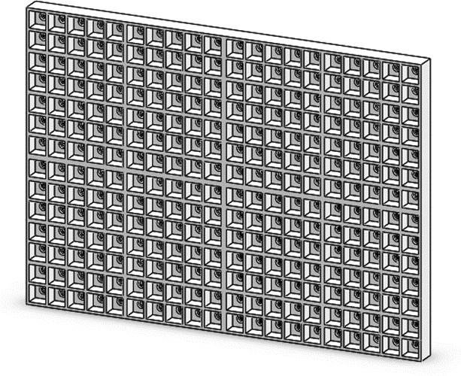
Figura 7: Panel diseñado para implementar P-MFCs (Gradilla).

Sistema de riego
Dada la necesidad de mantener húmedo al musgo durante el mayor tiempo posible, se decidió incorporar un sistema de riego por gravedad. Este sistema de riego está integrado por un tanque de 1095 x 495 x 140 mm (Figura 8), ubicado en la parte superior de la estructura, un filtro de agua pluvial acoplado al tanque mediante un soporte removible (Figura 9 y 10), y un elemento de 1170 x 20 x 838 mm para la distribución del agua con forma de rejilla ubicado sobre los paneles con las P-MFCs (Figura 11).
El tanque puede albergar hasta 75,9 L de agua pluvial de acuerdo con sus dimensiones, y se estima fabricarlo de polietileno de alta densidad

RAYMOND DANIEL RODRÍGUEZ MARTINEZ

puesto que es un material ampliamente utilizado en la fabricación de tanques por ser inodoro insípido, ligero, inerte y por poseer gran resistencia a los impactos. De la misma forma, se incorporó una tapa con un biselado superior para el acople del filtro mediante un soporte de aluminio [16].
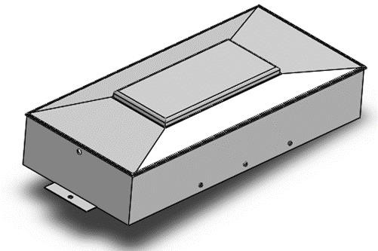
Figura 8: Tanque de agua pluvial
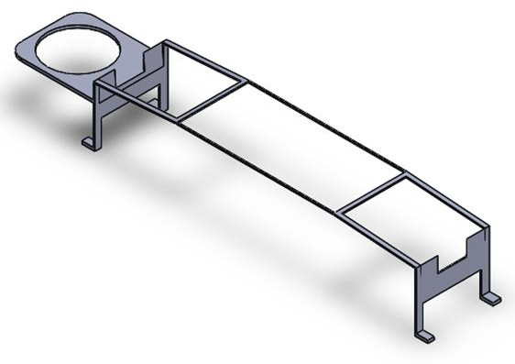
Figura 9: Soporte del filtro para su acople en el tanque.
El filtro fue diseñado a partir del modelo Eco 50 comercializado por Alquienvas Group [17]. Se trata de un filtro de recolección de agua pluvial compuesto por una tapa cilindra removible, una base igualmente cilíndrica con una conexión a modo de tubería, y una rejilla interna encargada de retener cualquier cuerpo extraño, cómo hojas o ramas. Se decidió incluirlo en el diseño para librar el agua recolectada de material ajeno al agua de lluvia, y se plantea ser fabricado a base de polietileno de densidad media.

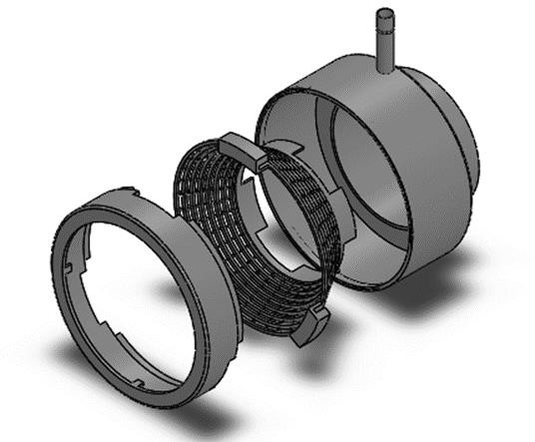
Figura 10: Despiece del filtro, tapa rejilla y base.

El diseño de la rejilla para la distribución del agua sobre el musgo se muestra en la figura 11 y se llevó a cabo a partir de las dimensiones establecidas para la gradilla de forma tal que encaje sobre la misma. Dicha rejilla consta de un circuito cerrado de tuberías de 8 mm de diámetro y posee una superficie porosa con orificios de hasta 2 mm separados por 47 mm entre sí a lo largo de las mismas, además, contiene diversas salientes de 80mm que sirven como agarres, y al igual que el filtro, se propone fabricar la rejilla con polietileno de densidad media.

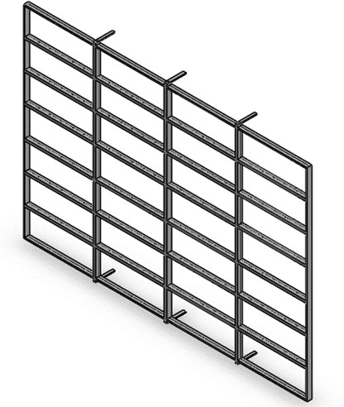
Figura 11: Rejilla para el riego sobre la gradilla.

RAYMOND DANIEL RODRÍGUEZ MARTINEZ

Ventilación
El diseño original de la CityTree posee un sistema de ventilación para optimizar el desempeño de sus funciones como filtro natural del CO₂ y demás partículas en el aire, dicho sistema está ubicado justo detrás del panel vertical que resguarda al musgo. Sin embargo, en la variante de la CityTree planteada en el presente trabajo no es posible implementar de la misma forma ya qué la gradilla Interfiere con ello, pero se consideró incluir dos compartimientos ubicados en la carcasa de la estructura para un pequeño ventilador a ambos lados a modo de poder generar bajas corrientes de aire internas, evitando la acumulación de humedad en el interior y mitigar la aparición de la corrosión sobre los elementos mecánicos (Figura 12).
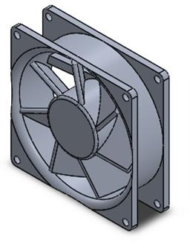
Figura 12: Ventilador DC 12V

Uniones no permanentes
Las uniones no permanentes se basaron en pernos estandarizados. Para ello, se seleccionó una roscado correspondiente a un tornillo métrico de paso grueso M16x2 y su correspondiente rosca, ya que presenta características de resistencia y un área de selección transversal a tensión aceptable, ni tan bajo, ni tan alto (Figura 13). A partir de dicha rosca métrica se establecieron pernos de 45 mm y 120 mm para las uniones con mayores espesores entre sí.

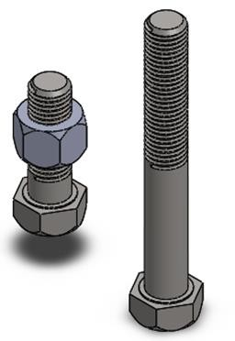
Figura 13: A la izquierda, perno con longitud de 45 mm con rosca M16x2. A la derecha, con longitud de 120 mm.

En función de las características de un perno de rosca M16x2, el diámetro “d” es de 16 mm, se verificó su selección comenzando por aplicar las ecuaciones 4 y 5:
𝑠𝑒𝑝𝑎𝑟𝑎𝑐𝑖ó𝑛 𝑖𝑛𝑡𝑒𝑟𝑛𝑎 > 3 𝑥 16 𝑚𝑚
𝑠𝑒𝑝𝑎𝑟𝑎𝑐𝑖ó𝑛 𝑖𝑛𝑡𝑒𝑟𝑛𝑎 > 48 𝑚𝑚
𝑠𝑒𝑝𝑎𝑟𝑎𝑐𝑖ó𝑛 𝑐𝑜𝑛 𝑒𝑙 𝑏𝑜𝑟𝑑𝑒 𝑑𝑒 𝑙𝑎 𝑠𝑢𝑝𝑒𝑟𝑓𝑖𝑐𝑖𝑒
> 1,5 𝑥 16 𝑚𝑚
𝑠𝑒𝑝𝑎𝑟𝑎𝑐𝑖ó𝑛 𝑐𝑜𝑛 𝑒𝑙 𝑏𝑜𝑟𝑑𝑒 𝑑𝑒 𝑙𝑎 𝑠𝑢𝑝𝑒𝑟𝑓𝑖𝑐𝑖𝑒
> 24 𝑚𝑚
Por inspección de las ecuaciones 7, 8, 9, 10, y 11, los pernos críticos serán el 3 y el 4 ya que las componentes verticales se suman. Además, las expresiones para ambos pernos, las ecuaciones
10 y 11, son exactamente iguales, por lo que realizar el cálculo para un único perno sería equivalente a evaluar ambos. El valor del área transversal del perno sometido a esfuerzo fue extraído de tablas, al igual que el valor de la fluencia al establecer acero inoxidable 304 como material de fabricación.
𝐹´𝑛 = 𝑃/𝑁
𝐹´𝑛 = 654,0012 𝑁/4
𝐹´𝑛 = 163,5003 𝑁
𝐹´´3 = 𝑃. 𝑒. 𝑟𝑛 / (𝑟12 + 𝑟22 + 𝑟32 + 𝑟42)
𝐹´´₃ = 654,0012 𝑁 𝑥 0,2𝑚 𝑥 0,0339 𝑚 /
4(0,0339 𝑚)²
𝐹´´₃ = 0,9634 𝑁
𝐹´´3𝑥 = 𝑃. 𝑒. 𝑟𝑛𝑦 / (𝑟12 + 𝑟22 + 𝑟32 + 𝑟42)

𝐹´´3𝑥 = 654,0012 𝑁 𝑥 0,2𝑚 𝑥 0,024 𝑚 / 4(0,0339 𝑚)²
𝐹´´3𝑥 = 0,6813 𝑁
𝐹´´3𝑥 = 𝐹´´3𝑦

𝐹3 − 𝑡𝑜𝑡𝑎𝑙 = √(𝐹´_{3𝑦} + 𝐹´´_{3𝑦})² + (𝐹´´_{3𝑥})²

𝐹3 − 𝑡𝑜𝑡𝑎𝑙 = √(0,9634 + 0,6813)² + (0,6813)²
𝐹3 − 𝑡𝑜𝑡𝑎𝑙 = 1,7802 𝑁
𝜏 = 𝐹𝑛 − 𝑡𝑜𝑡𝑎𝑙 /𝐴𝑡
𝜏 = 1,7802 𝑁 /0,000157 𝑚²
𝜏 = 1138,8236 𝑃𝑎
𝜏𝑎𝑑𝑚 = 𝑆𝑦𝑡 /2. 𝐹. 𝑆
𝜏𝑎𝑑𝑚 = 150.10⁶ 𝑃𝑎 /2(1,5)
𝜏𝑎𝑑𝑚 = 5.10⁷𝑃𝑎

De acuerdo con la ecuación 14, Se verifica que el esfuerzo el cortante sobre los pernos críticos 3 y 4 es menor al esfuerzo permisible, lo que sugiere que se pueden emplear pernos de menor diámetro o inclusive disminuir el número de pernos para la unión.

Carcasa
El diseño de la carcasa se basó en la metodología del ensamblaje modular (Figura 14), donde cada elemento se diseñó con los ajustes y formas necesarios para que encajen al momento de ser instalados sobre la estructura sin necesidad de hacer uso de pernos, soldadura u otras formas de unión. Las dimensiones de cada elemento se determinaron a partir de las dimensiones ya existentes por parte de los elementos internos. Para su fabricación se propone emplear plástico ABS por ser un material ligero y de amplia manufactura [17].

RAYMOND DANIEL RODRÍGUEZ MARTINEZ
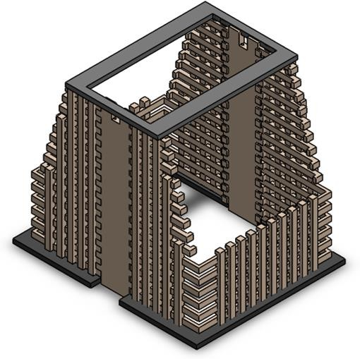
Figura 14: Carcasa integrada por distintos elementos acoplados entre sí

Para realizar el análisis de esfuerzos fue necesario conocer el valor de las cargas a las cuales puede estar sometida la estructura y cuales elementos son considerados puntos críticos por estar en contacto directo con dichas cargas. Hay dos cargas principales sobre la estructura: la primera corresponde al peso del tanque y a la cantidad de agua máxima que puede resguardar sobre las vigas laterales superiores, y la segunda al peso correspondiente a la gradilla y a la tierra en su interior. En este sentido, se tomaron como componentes críticos: las columnas centrales, los elementos inclinados que soportan a las gradillas y el marco de vigas en contacto con el tanque. Para ello se partió de los siguientes datos:
𝑔 = 9,81 𝑚/𝑠²
𝜌𝐻2𝑂 𝑎 25º = 997 𝑘𝑔/𝑚³
𝜌 𝑇𝑖𝑒𝑟𝑟𝑎 𝐻ú𝑚𝑒𝑑𝑎 = 1800 𝑘𝑔/𝑚³
𝑀𝑎𝑠𝑎 𝑑𝑒𝑙 𝑡𝑎𝑛𝑞𝑢𝑒 = 13,2332 𝐾𝑔
𝑚𝑎𝑠𝑎 𝑑𝑒 𝑙𝑎 𝑔𝑟𝑎𝑑𝑖𝑙𝑙𝑎 = 28,2829 𝐾𝑔
𝑣𝑜𝑙𝑢𝑚𝑒𝑛 𝑑𝑒 𝑙𝑎 𝑔𝑟𝑎𝑑𝑖𝑙𝑙𝑎 = 0,0308 𝑚³
𝑎𝑛𝑐ℎ𝑜 𝑑𝑒 𝑢𝑛𝑎 𝑐𝑒𝑙𝑑𝑎 = 0,05 𝑚
𝑙𝑎𝑟𝑔𝑜 𝑑𝑒 𝑢𝑛𝑎 𝑐𝑒𝑙𝑑𝑎 = 0,05 𝑚
𝑎𝑙𝑡𝑜 𝑑𝑒 𝑢𝑛𝑎 𝑐𝑒𝑙𝑑𝑎 = 0,04 𝑚
Las masas del tanque vacío y la gradilla, igualmente vacía, se extrajeron directamente de SolidWorks al establecer al Polietileno de alta

RAYMOND DANIEL RODRÍGUEZ MARTINEZ

densidad como material de fabricación, mientras las densidades del agua y la tierra se hallan tabulados.

Para determinar el volumen máximo de agua se partió del área interna del tanque y la altura hasta la ubicación del orificio correspondiente al acople de la tubería del filtro.

𝑉𝑚𝑎𝑥𝐻₂𝑂 = (𝐿𝑎𝑟𝑔𝑜 𝑥 𝑎𝑛𝑐ℎ𝑜)𝑖𝑛𝑡 𝑥 𝑎𝑙𝑡𝑢𝑟𝑎 𝑚𝑎𝑥𝑖𝑚𝑎
𝑉𝑚𝑎𝑥𝐻2𝑂 = (1,095 𝑥 0,495)𝑚² 𝑥 0,14 𝑚
𝑉𝑚𝑎𝑥𝐻₂𝑂 = 0,0759 𝑚³
𝑀𝑎𝑠𝑎 𝑚á𝑥𝐻2𝑂 = 𝜌 𝑥 𝑉𝑚𝑎𝑥𝐻2𝑂
𝑀𝑎𝑠𝑎 𝑚á𝑥𝐻2𝑂 = 997 𝐾𝑔/𝑚³ 𝑥 0,0759 𝑚³
𝑀𝑎𝑠𝑎 𝑚á𝑥𝐻₂𝑂 = 75,6558 𝐾𝑔
𝑀𝑎𝑠𝑎 𝑡𝑜𝑡𝑎𝑙 = 𝑀𝑎𝑠𝑎 𝑚á𝑥𝐻₂𝑂 + 𝑚𝑎𝑠𝑎 𝑑𝑒𝑙 𝑡𝑎𝑛𝑞𝑢𝑒
𝑀𝑎𝑠𝑎 𝑡𝑜𝑡𝑎𝑙 = 75,6558 𝐾𝑔 + 13,2332 𝐾𝑔
𝑀𝑎𝑠𝑎 𝑡𝑜𝑡𝑎𝑙 = 88,8890 𝐾𝑔

A partir de la simetría de la estructura, y asumiendo que el tanque la carga reposa sobre dos vigas uniformemente distribuidas, se puede definir una masa total media para cada lado.

𝑀𝑎𝑠𝑎 𝑡𝑜𝑡𝑎𝑙 𝑚𝑒𝑑𝑖𝑎 = 𝑀𝑎𝑠𝑎 𝑡𝑜𝑡𝑎𝑙/2
𝑀𝑎𝑠𝑎 𝑡𝑜𝑡𝑎𝑙 𝑚𝑒𝑑𝑖𝑎 = 88,8890/2
𝑀𝑎𝑠𝑎 𝑡𝑜𝑡𝑎𝑙 𝑚𝑒𝑑𝑖𝑎 = 44,4445
La carga correspondiente recae sobre las vigas laterales y su valor viene dado por la siguiente expresión:
𝑃 = 𝑀𝑎𝑠𝑎 𝑡𝑜𝑡𝑎𝑙 𝑚𝑒𝑑𝑖𝑎 𝑥 𝑔
𝑃 = 44,4445 𝐾𝑔 𝑥 9,81 𝑚/𝑠²
𝑃 = 436,0008 𝑁

Para determinar la carga sobre los elementos inclinados que soportan de la gradilla y su vez, la tierra dentro de las celdas fue necesario determinar la masa de tierra puesto que ya se posee el valor de la masa de la gradilla. Como dichos elementos son exactamente iguales, y asumiendo que la carga está distribuida de forma homogénea, se estableció que la contribución por parte de ambos elementos como soporte es exactamente la misma.
La masa de tierra se calculó empleando la densidad y el volumen total de las 280 celdas, mientras que las dimensiones de cada celda corresponden al diseño planteado, 5 cm de ancho
y 5 cm de largo, mientras que la altura es de 4 cm.

𝑣𝑜𝑙𝑢𝑚𝑒𝑛 𝑡𝑖𝑒𝑟𝑟𝑎 = 280. 𝑣𝑜𝑙𝑢𝑚𝑒𝑛 𝑑𝑒 𝑐𝑒𝑙𝑑𝑎
𝑣𝑜𝑙𝑢𝑚𝑒𝑛 𝑡𝑖𝑒𝑟𝑟𝑎 = 280. (0,05.0,05.0,04) 𝑚³
𝑣𝑜𝑙𝑢𝑚𝑒𝑛 𝑡𝑖𝑒𝑟𝑟𝑎 = 0,028 𝑚³
𝑀𝑎𝑠𝑎 𝑡𝑖𝑒𝑟𝑟𝑎
= 𝜌𝑇𝑖𝑒𝑟𝑟𝑎 𝐻ú𝑚𝑒𝑑𝑎 𝑥 𝑣𝑜𝑙𝑢𝑚𝑒𝑛 𝑑𝑒 𝑡𝑖𝑒𝑟𝑟𝑎
𝑀𝑎𝑠𝑎 𝑡𝑖𝑒𝑟𝑟𝑎 = 1800 𝐾𝑔/𝑚³ 𝑥 0,028𝑚³
𝑀𝑎𝑠𝑎 𝑡𝑖𝑒𝑟𝑟𝑎 = 50,4000 𝐾𝑔
𝑃´ = 1/2 𝑥 (𝑀𝑎𝑠𝑎 𝑔𝑟𝑎𝑑𝑖𝑙𝑙𝑎 + 𝑀𝑎𝑠𝑎 𝑡𝑖𝑒𝑟𝑟𝑎) 𝑥 𝑔
𝑃´ = 1/2 𝑥 (28,2829 + 50,4000) 𝐾𝑔 𝑥 9,81 𝑚/𝑠²
𝑃´ = 385,9254 𝑁
Para los cálculos correspondientes a las columnas centrales y el elemento inclinado, se realizó el análisis desde un solo lado de la estructura, con vista lateral, de acuerdo con la simetría mostrada en la figura 15:
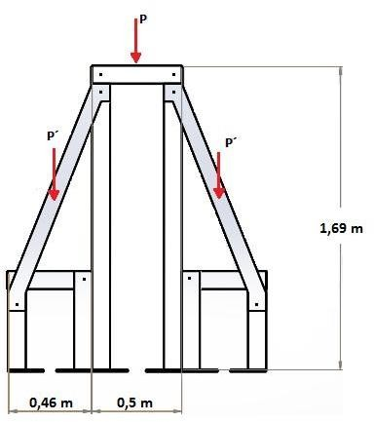
Figura 15: Vista lateral de la máquina

Las columnas centrales, vistas de forma lateral, soportan la masa media de la carga, sin embargo, se encuentran doblemente adiestradas, lo que contribuye con disminuir la aparición de deformaciones por pandeo. Sin embargo, la presencia de la carga P´ se estudió para el elemento inclinado, mientras que las columnas en cuestión solo se estudiaron con respecto al adiestramiento de la viga inferior y a la carga excéntrica P.

RAYMOND DANIEL RODRÍGUEZ MARTINEZ

Dado que la carga puntual P recae sobre el eje centroidal de la viga superior, justo en el medio de su longitud, se puede hacer uso de la simetría para tratar una sola columna de forma aislada sometida a al valor de la carga excéntrica P dividida entre 2, siendo igual la contribución de ambas columnas para soportar P (Figura 16). Adicionalmente, se consideró un factor de seguridad (F.S) de 1,5.
1,5
menos lo presentará en el eje Z. Como se trata de un análisis de pandeo con carga excéntrica, por lo que se empleó la ecuación 18 en cumplimiento de la desigualdad definida por la ecuación 19.

𝑀 = 𝑃´´ 𝑥 𝑒
𝑀 = 327,006 𝑁 𝑥 0,2𝑚
𝑀 = 65,4001 𝑁. 𝑚
327,006 𝑁
𝜎𝑚𝑎𝑥 = 1,2646. 10⁻³𝑚²

𝑃´´ = 𝑃 2
𝑃´´ = 327,0006 𝑁
65,4001𝑁. 𝑚 × 0,0064𝑚
+
1,29.10⁻⁶𝑚⁴

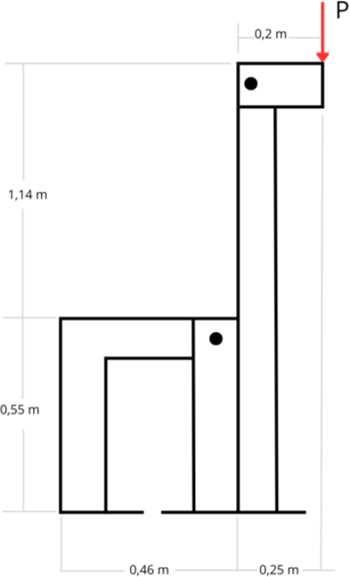
Figura 16: Columna principal con carga excéntrica P´´.

El pandeo se puede producir en el eje x y en el eje z, perpendicular al plano x-y, sin embargo, el pandeo siempre se producirá con respecto al eje de la columna que tenga la mayor relación de esbeltez “r”.

𝑟 = √1,8.10⁻⁶𝑚⁴/1,9.10⁻³𝑚²
𝑟 = 0,0308 𝑚
𝜎𝑚𝑎𝑥 = 583 117,4880 𝑃𝑎
𝜎𝑚𝑎𝑥 = 583,1175 𝐾𝑃𝑎
Para el esfuerzo crítico, se empleó la ecuación 17.

𝜎𝑐𝑟 = 𝜋²𝐸 / (1 𝑥 1,69 𝑚/0,0319)²
𝜎𝑐𝑟 = 3,5238.10⁻³ 𝐸
De esta manera obtenemos una ecuación del esfuerzo crítico en función del módulo de elasticidad del material.

Para las vigas laterales, se analizaron bajo el caso de una viga simplemente apoyada en términos de flexión mediante la ecuación 20 y 21 (Figura 17).
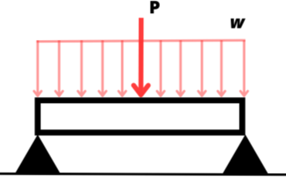
Figura 17: Carga sobre la viga lateral bajel elemento lateral superior como una viga simplemente apoyada.

𝑤 = 𝑃/𝐿
𝑤 = 654,0012 𝑁/0,5𝑚
𝑤 = 1308,0024 𝑁/𝑚
5 × 1308,0024 𝑁/𝑚 × (0,5 𝑚)⁴

(𝐾𝐿/𝑟)𝑧 = (0,7 𝑥1,69 / 0,03193) = 37,0498
𝑦𝑚𝑎𝑥 = −
384 × 1,29. 10⁻⁶𝐸

(𝐾𝐿/𝑟)𝑥 = (1 𝑥1,69 / 0,03193) = 52,9283
Obtener una mayor relación de esbeltez para el
𝑦𝑚𝑎𝑥 = −8,2536.10⁵/𝐸
1308,0024 𝑁/𝑚 × (0,5 𝑚)³

eje X justifica el hecho de realizar el análisis de
𝜃𝑚𝑎𝑥 = −

24 × 1,29. 10⁻⁶𝐸

pandeo solo para este plano, puesto que, si la columna no presenta pandeo en el eje X, mucho
𝜃𝑚𝑎𝑥 = −5,2823.10⁶ / 𝐸

RAYMOND DANIEL RODRÍGUEZ MARTINEZ

Los soportes de las gradillas son elementos inclinados (Figura 18), sus apoyos están ubicados a diferentes alturas, por lo tanto, para aplicar las ecuaciones 20 y 21 se tomó como referencia el efecto de la deformación sobre la longitud horizontal de la saliente que soporta un lado de la gradilla. En este caso el momento de inercia se encuentra tabulado y correspondió al perfil estructural L127x127x12,7 de acuerdo con el diseño estipulado.
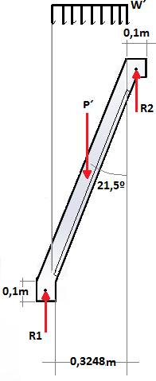
Figura 18: Fuerzas sobre la viga inclinada sometida a una carga P´

𝑤 = 𝑃´/𝐿
𝑤 = 385,9254 𝑁/0,3248𝑚
𝑤 = 1188,1939 𝑁/𝑚
En cuanto a la selección de los materiales, mediante la tabla I se puede observar que todos los materiales planteados son factibles para la construcción del diseño propuesto, siendo el acero estructural y el acero de refuerzo los más adecuados, ya que presentan menores valores en términos de inflexión sobre las vigas. Sin embargo, hacer uso de acero inoxidable también es una opción factible y puede significar una medida ante el riesgo de corrosión debido a la humedad de las condiciones ambientales.

𝑦𝑚𝑎𝑥 = −
5 × 1188,1939 𝑁/𝑚 × (0,3248)⁴
384 × 4,64. 10⁻⁶𝐸 𝐸

𝑦𝑚𝑎𝑥 = −3,7108.10⁴/𝐸

𝜃𝑚𝑎𝑥 = − 1308,0024𝑁/𝑚×(0,5𝑚)3
24×1,29.10−6𝐸
𝜃𝑚𝑎𝑥 = −3,6560.10⁵ / 𝐸

RAYMOND DANIEL RODRÍGUEZ MARTINEZ

Tabla I. Estudio del esfuerzo en los diferentes elementos críticos empleando diferentes materiales.

 |  | Pandeo en columnas principales |  | Deflexión en vigas laterales |  | Deflexión en el soporte de la gradilla
Material | Módulo de elasticidad (MPa) | σmax (KPa) | σperm (KPa) | y max (mm) | Pendiente de deflexión | y max (mm) | Pendiente de deflexión
Acero de refuerzo, resistencia media/alta | 200 | 591,8118 | 704,7691 | -4,1268 | -0,0264 | -0,1855 | -0,0018
Acero Templado ASTM-A709  grado 690 | 200 | 591,8118 | 704,7691 | -4,1268 | -0,0264 | -0,1855 | -0,0018
Aluminio aleación 2014-T6 | 75 | 264,2884 | 264,2884 | -11,0048 | -0,0704 | -0,4948 | -0,0049
Aluminio aleación 7075-T6 | 72 | 253,7169 | 253,7169 | -11,4634 | -0,0734 | -0,5154 | -0,0051
Hierro fundido 2%C 1%Si ASTM A-47 | 165 | 591,1924 | 581,4345 | -5,0022 | -0,0320 | -0,2249 | -0,0022
Acero inoxidable AISI 302  laminado en frío o recocido | 190 | 591,8782 | 669,5306 | -4,3440 | -0,0278 | -0,1953 | -0,0019
Acero estructural ASTM-136 | 200 | 591,8118 | 704,7691 | -4,1268 | -0,0264 | -0,1855 | -0,0018

RAYMOND DANIEL RODRÍGUEZ MARTINEZ

CONCLUSIONES

El diseño propuesto en la presente investigación, al estar basado en las características de la mesa de musgo y la CityTree, posee las cualidades propias de cada una. Sin embargo, se trata de una variación de la CityTree cuya aplicabilidad contribuiría con la captura de grandes cantidades de CO₂ y de otras partículas presentes en el aire, a la vez que contaría con un suministro adicional de energía con operatividad las 24 horas del día, resultado en una estructura estructuralmente factible, pudiendo inclusive generar hasta un total de 4,63 kWh de energía gracias a la capacidad de las celdas de combustibles microbianas-vegetal para operar las 24 horas del día durante todo el año.

Adicionalmente, el diseño propuesto consta de múltiples elementos estructurales, lo que, a pesar de reducir su movilidad en comparación con el diseño original, le confiere mayor resistencia al soporte de cargas en función del material empleado para su fabricación, y gracias a la incorporación de la gradilla inclinada y el ensamble modular, posee una buena esteticidad la vista para su aceptación social en las ciudades.

AGRADECIMIENTOS

El autor desea expresar su agradecimiento a German Crespo por su guia y disponibilidad durante el desarrollo de la investigación.

REFERENCIAS
- J. Olivier, “Trends in global CO2 and total greenhouse gas emissions - 2021 summary report”, Netherlands Environmental Assessment Agency, Netherlands, Tech. Rep. 4758, 2022.
- A. Diaz, G. Marrero, L. Puch, “Cambio climático, crecimiento económico y el papel de las tecnologías energéticas”, Papeles de economía española, vol. 164, no. 2, pp. 120-133, junio de
2020.
- P. Artigas, (octubre de 2014). Principales contaminantes del aire [Online]. Available: https://montevideo.gub.uy/areas- tematicas/ambiente/calidad-del-aire/principales- contaminantes-del-aire
- S. Rojas, A. Aburto, N. Espilco, J. Minchola, M. Rodríguez, O. Fernando, K. Mendoza,
“Electricidad a partir de plantas vivas”, Cientifi-K, vol. 6, no. 1, pp. 36–40, junio de 2018.
- CESYT y Green City Solutions, “Propuesta CityTree”, Green City Solutions, Alemania, Tech., 2020.
- EcoInventos. (2017, junio 26). CityTree, un ‘árbol’ urbano autónomo que limpia tanto aire contaminado como un bosque entero [Online].
Available: https://ecoinventos.com/citytree/
- Tierra. (s.f). CityTree, el panel de musgo que equivale a 275 árboles [Online]. Available: https://tierramarketing.es/CityTree-el-panel-de- musgo-que-equivale-a-275-arboles/
- Green City Solutions. (s.f.). Solution [Online]. Available: https://greencitysolutions.de/en/solution/
- R. Rodriguez, M. Alvarez, “Production of electrical energy from living plants in microbial fuel cells”, Clean Energy, vol. 7, no. 2, pp. 408–416, 2023.
- J. Lynch, F. De Leij. (2012). Rhizosphere. [Online]. Available:
https://onlinelibrary.wiley.com/doi/10.1002/978047 0015902.a0000403.pub2
- D. Strik, B. Hamelers, J. Snel, H. Hamelers, “Green electricity production with living plants and bacteria in a fuel cell”, International journal of energy research, vol. 32, no. 9, pp. 870–876,
December 2008.
- P. Bombelli, A. Driver, C., Peralta. (2011). Biophotovoltaics – Design in Science. [Online]. Available: http://observatoire-ecodesign.com/wp- content/uploads/2011/12/Biophotovoltaics-Design- in-Science3.pdf
- Mediamatic. (s.f). Moss table Biophotovoltaic energy [Online]. Available: https://www.mediamatic.net/en/page/37560/moss- table
- Inhabitat. (2015). Biophotovoltaic Moss Table Generates Electricity Through Photosynthesis [Online]. Available: https://inhabitat.com/moss- table-by-biophotovoltaics-generates-electricity- through-photosynthesis/
- M. Helder, “Design criteria for the Plant-Microbial Fuel Cell: Electricity generation with living plants – from lab to application”. Ph.D. dissertation, department of Environmental Technology, Wageningen University, Wageningen,
Netherlands, 2012. https://edepot.wur.nl/239054
- Ibeira, H. (2021). Tanques de almacenamiento: tipos, materiales y usos [Online]. Available: http://www.haleco.es/tanques-almacenamiento- tipos-materiales-usos/

RAYMOND DANIEL RODRÍGUEZ MARTINEZ

- Alquievas Group. (s.f.). Filtros para agua pluvial [Online]. Available:
https://www.alquienvas.com/productos/16- filtro_eco_50-804-101.html
- Portillo, G. (s.f.) Plásticos ABS: características, origen, usos e importancia [Online]. Available: https://www.renovablesverdes.com/plasticos-abs/

